小学数学西南师大课标版一年级下册
第五单元《认识人民币》第1课时活动设计

科目版本 | 小学数学 西南师大版 一年级下册
章 节 | 第五单元
课 名 | 认识人民币 第1课时
教学目标 | 1.在现实情境中认识元、角、分，知道1元=10角，1角=10分，会进行简单的换算和简单的应用，爱惜人民币，能合理用钱和节约用钱。  2.初步感受人民币的换算在日常生活中的应用，能运用所学知识解决生活中的某些简单问题。  3.经历数学的全过程，从中产生数学学习的成功体验和热爱数学的积极情感。
具体环节设计
教学环节 | 内 容
1. 教师上课
1.1情景导入 | 1. 出示主题图，提问：你看到了什么？  齐读文字“一个书包要48元。”“一本字典要12元5角。”提问：他们在做什么？（买东西前要问价钱）  2.介绍：现在人民的生活水平提高了，商场里的商品应有尽有，购买东西的人也很多，我们买东西需要钱。在中国，我们通用的钱叫做人民币。  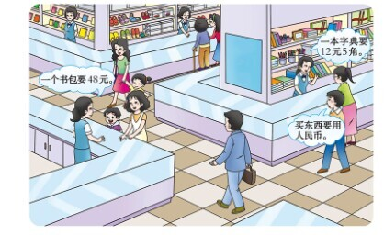  揭示课题：认识人民币。
1.2探索新知 | 介绍人民币  提问：你认识哪些人民币？它能买到什么东西？  （我认识1元的人民币，1元钱可以坐环城车……）  人民币的特点  （1）人民币上都有表示面值的数。比如1元的人民币上有“壹圆”，“壹”是数字1的汉字写法，这里的“圆”和“元”是相通的，这是辨认人民币的一个重要标志。  （2）不同面值的人民币上有不同的图案和防伪标志。比如：20元的人民币的背面图案是山水画，它的防伪标志是荷花。50元的人民币的背面图案是黄河口，它的防伪标志是工人叔叔。100元的人民币的背面图案是山，它的防伪标志是毛主席的头像。  （3）虽然不同面值的人民币上有不同的图案和防伪标志，但是有一个图案是每张人民币都有的，那就是国徽图案。国徽是我们中华人民共和国的标志，是非常庄严、神圣的，所以我们应该保护人民币。  3.人民币的分类  出示既有纸币又有硬币的一些人民币，提问：你能把这些人民币分成两类吗？  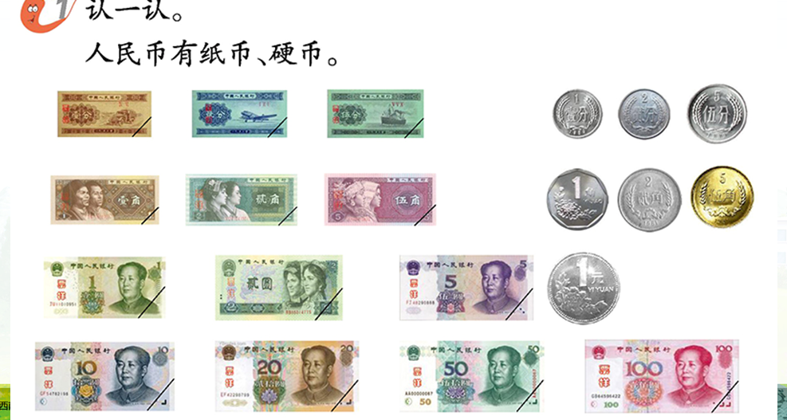  小结：人民币可以分成两类，一类是纸币，另一类是硬币。  分别出示纸币和硬币，学生说出它的面值。  对比多组同样面值的纸币和硬币后，小结：价值一样、造币的方式不一样。根据生活的需要，既有纸币又有硬币。  4.人民币的单位  出示有元、角、分为单位的一些人民币，这些人民币中既有纸币又有硬币。提问：你能把这些人民币分成三类吗？  小结并板书：人民币的单位有元、角、分。  5介绍五套人民币  教材58页，介绍五套人民币的外观。  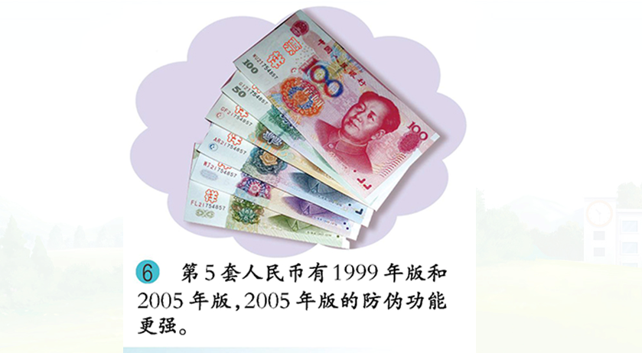  更换人民币的版本：防伪钞。  三、教学例2，元角分的关系  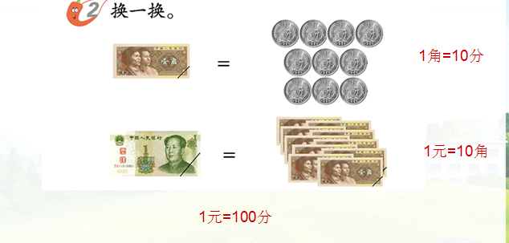  1教学1角=10分  提问：你知道1角等于多少分吗？  出示1个1角纸币=10个1分纸币、1个1角硬币=10个1分硬币、1个1角纸币=10个1分硬币、1个1角硬币=10个1分纸币的图示。  小结：1角=10分。  2教学1元=10角  提问：你知道1元等于多少角吗？  出示1个1元纸币=10个1角纸币、1个1元硬币=10个1角硬币、1个1元纸币=10个1角硬币、1个1元硬币=10个1角纸币的图示。  小结：1元=10角。  3.教学1元=100分  提问：你能根据1角=10分、1元=10角，想一想1元等于多少分？  小结：1元=100分  4.计数单位和人民币单位的关系  思考：观察元、角、分之间的关系，想一想我们学过的计数单位个、十、百，你发现了什么？  小结：人民币的单位元、角、分和计数单位个、十、百之间的大小关系是一样的。  5.议一议、填一填  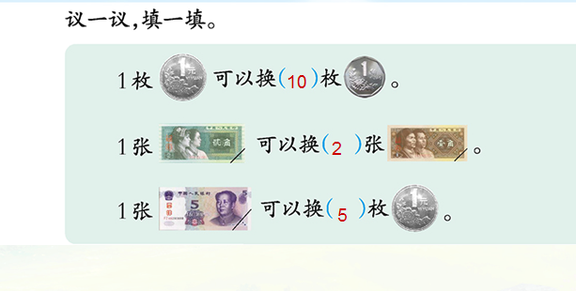  学生独立填写。提问：你是怎么想的？  （1）1元=10角；（2）2角=2个1角；（3）5元=5个1元
1.3课堂活动 | 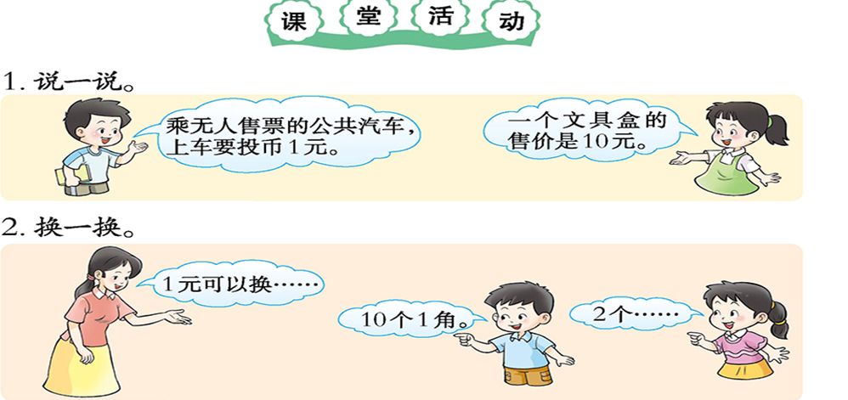  1. 教材54页课堂活动第1题 说一说商品的价钱。  2. 课堂活动第2题  1元可以换10个1角、2个5角、5个2角、1个5角和5个1角······  3. 练习十一第5题 填物品的价格。  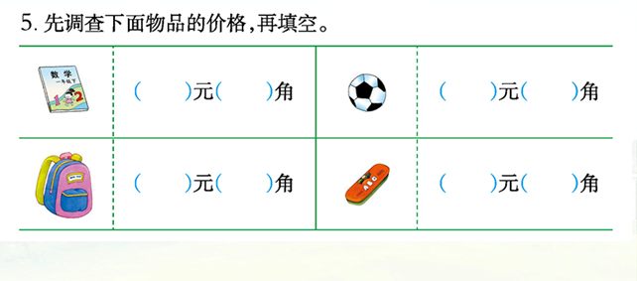抽学生回答，集体反馈。
1.4全课小结 | 今天我们认识了人民币，你有什么新的收获？
2. 学生自学
2.1跟我学 | 视频部分。    学习目标：  1. 在现实情境中认识元、角、分，知道1元=10角，1角=10分，会进行简单的换算和简单的应用，爱惜人民币，能合理用钱和节约用钱。  2. 初步感受人民币的换算在日常生活中的应用，能运用所学知识解决生活中的某些简单问题。  3. 经历数学的全过程，从中产生数学学习的成功体验和热爱数学的积极情感。
3．常见问题
问题：如何让学生知道1角=10分、1元=10角，会进行简单的人民币交换？

答：本课在创设了良好的生活情景的基础上，为学生提供了较为丰富的观察、思考素材。我们也应该利用这一点，让孩子在深刻认识的基础上，动手操作进行简单的人民币换算，效果会更好。

